Практическое занятие по разделу «Магнетизм»
(магнитное взаимодействие, графическое изображение магнитного поля, поток магнитной индукции, закон Био-Савара-Лапласа, закон Ампера, движение заряженных частиц в магнитном поле, сила Лоренца, движение тел в электрических и магнитных полях).

Задача 1. Магнитогидродинамический насос для перекачки жидких (расплавленных) металлов имеет участок в виде канала квадратного сечения со стороной a = 2 см, находящийся в однородном магнитном поле с индукцией B = 0,1 Тл. Найдите перепад давления в таком насосе Δp, если перпендикулярно магнитному полю через боковые электроды пропустить ток I = 100 A.
Решение задачи 1.
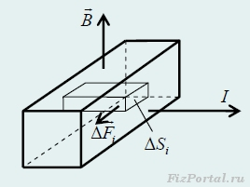

Перепад давления создается за счет силы Ампера, действующей на ток со стороны магнитного поля. Пусть S − площадь бокового электрода. Плотность тока
J = I/S.

Выделим на электроде малую площадку ΔS_{i}, тогда по выделенному проводнику длины a и площади поперечного сечения ΔS_{i} течет ток
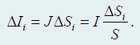

На ток действует сила Ампера

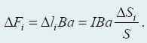

Тогда на весь объем жидкого металла действует сила

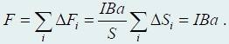

Эта сила уравновешивается перепадом давлений между входным и выходным сечением насоса

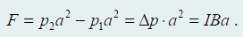
Отсюда находим
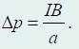
После вычислений, находим Δp = 500 Па.
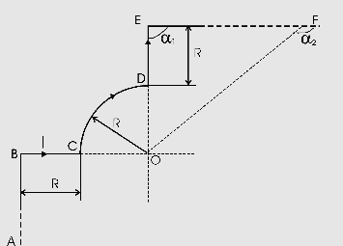
Задача 2. По бесконечно длинному проводу, изогнутому так, как это показано на рисунке, течет ток I=200 А. Определить магнитную индукцию B в точке О. Радиус дуги R=10 см.

Решение задачи 2.
Магнитную индукцию в точке О найдем, используя принцип суперпозиции магнитных полей В=∑ В_{i} .
В нашем случае провод можно разбить на пять частей два прямолинейных провода АВ и ЕF, уходящие одним концом в бесконечность, часть окружности СD – радиусом R, и два отрезка ВС и DE.
Тогда В = В _{АВ} + В _{ВС} + В_{DС} + В_{DE} + В_{ЕF}.
Магнитная индукция от участков ВС и DE равна 0, так как точка О лежит на оси проводов ВС и DE. Поэтому В = В _{АВ} + В_{DС} + В_{ЕF}.
Кроме этого в виду симметрии В _{АВ} = В_{ЕF}. Поэтому В = В_{DС} + 2В_{ЕF}.
Магнитная индукция поля кругового тока радиусом R равна $В=\frac{μ_{0}I}{2R}$.
Тогда $В_{DC}=\frac{1}{4}\frac{μ_{0}I }{2R}=\frac{μ_{0}I}{8R}$. Причем вектор В_{ВС} будет направлен в ту же сторону что и В_{ЕF} . Поэтому
$В=В_{DC}+2В_{ЕF}=\frac{μ_{0}I}{8R}+2B_{EF}$.
Найдем В_{ЕF} . Известно, что магнитное поле на расстоянии r от отрезка длинной l, по которому течет ток силой I, равно
$В_{EF}=\frac{μ_{0}I }{2πr} \left(cosα_{1}-cosα_{2}\right)$.

Из рисунка видно, что $α_{1}=\frac{π}{2}$, $α_{2}=π$ и r=2R, поэтому
$В_{EF}=\frac{μ_{0}I }{4π 2R} \left(cos\frac{π}{2}-cosπ\right)=\frac{μ_{0}I}{8πR}$.
Тогда магнитное поле всей рамки равно $В= \frac{μ_{0}I}{8R}+2\frac{μ_{0}I}{8πR}=\frac{{3μ}_{0}I}{8R}$.
Подставив числовые значения получаем В = 0, 942 мТл

Задача 3. Вязкая жидкость помещена в однородное магнитное поле индукцией В. Частица массой m и зарядом q влетает в жидкость со скоростью υ₀ перпендикулярно вектору В. Вязкая среда действует на частицу с силой сопротивления, пропорциональной скорости частицы υ: F_{сопр} = –kυ. Определите модуль перемещения частицы от момента попадания в среду до полной остановки.
Решение задачи 3.
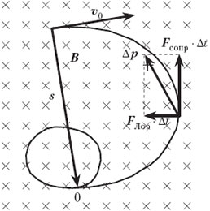
В этой задаче на частицу действуют две переменные силы, пропорциональные скорости: сила сопротивления F_{сопр} и сила Лоренца F_{Лор}, причём эти силы взаимно перпендикулярны.
F_{сопр} = –kυ ⇒ F_{сопр}⇅ υ;
F_{Лор} = qυ × B ⇒ F_{Лор} ⊥ υ ⇒ F_{Лор} ⊥F_{сопр}.
Рассмотрим элемент движения частицы (векторное сложение):
(F_{сопр} + F_{Лор})Δt_{i} = Δp_{i} ⇒ –kυΔt_{i} + qυΔt_{i} × B = Δp_{i}.
Подобный треугольник векторов образуют соответствующие векторы в течение всего времени движения частицы, поэтому, суммируя эти равенства, получим для перемещения s в точку остановки:
–ks + qs × B = – mυ₀.
По теореме Пифагора, для векторного треугольника k²s² + q²s²B² = m²υ₀². Отсюда находим модуль перемещения:
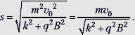

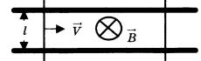
Задача 4. Два параллельных друг другу рельса, лежащих в горизонтальной плоскости, находятся в однородном магнитном поле, индукция B которого направлена вертикально вниз (см. рисунок, вид сверху). На рельсах находятся два одинаковых проводника. Левый проводник движется вправо со скоростью v, а правый — покоится. С какой скоростью v надо перемещать правый проводник направо, чтобы в три раза уменьшить силу Ампера, действующую на левый проводник? (Сопротивлением рельсов пренебречь.)

Решение задачи 4.
Когда правый проводник покоится, на левый действует сила Ампера
,
где$I= \frac{E}{R}$ - индукционный ток, R - сопротивление цепи, l - расстояние между рельсами.
ЭДС индукции
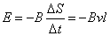,
где — относительная скорость движения проводников.
Поскольку силу Ампера надо уменьшить втрое, ЭДС индукции в контуре надо в три раза уменьшить. Отсюда следует, что скорость правого проводника должна быть равна
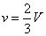

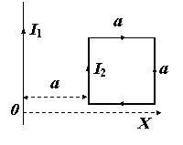
Задача 5. В одной плоскости с длинным прямым проводом, по которому течет ток силой I₁ = 6 А, расположена квадратная рамка так, что две ее стороны параллельны проводу, а расстояние от провода до ближайшей из этих сторон равно ее длине а = 0,5 м. По рамке течет ток силой I₂ = 1 А. Какую работу нужно совершить, чтобы перенести рамку параллельно самой себе вправо на расстояние l = 40 см?
Решение задачи 5.

На каждую сторону квадратной рамки будет действовать сила Ампера со стороны магнитного поля, порожденного током, текущем по прямолинейному проводнику. Нетрудно определить (по правилу «левой руки»), однако, что на стороны рамки, перпендикулярные проводнику эти силы равны и противоположно направлены. Сила притяжения, действующая на ближнюю к проводнику сторону рамки больше силы отталкивания, действующей на дальнюю сторону.
Для нахождения этих сил достаточно записать величину индукции магнитного поля длинного прямолинейного проводника с током и применить закон Ампера:
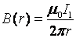, 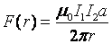.
Напомним, что работа в неоднородном силовом поле $А=\int_{1}^{2}{F\left(r\right)dr}$ .
Поэтому искомая работа, с учетом направления сил, будет равна разности:
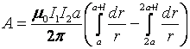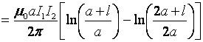.
Окончательно после проведения алгебраических преобразований получим:
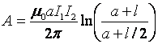.

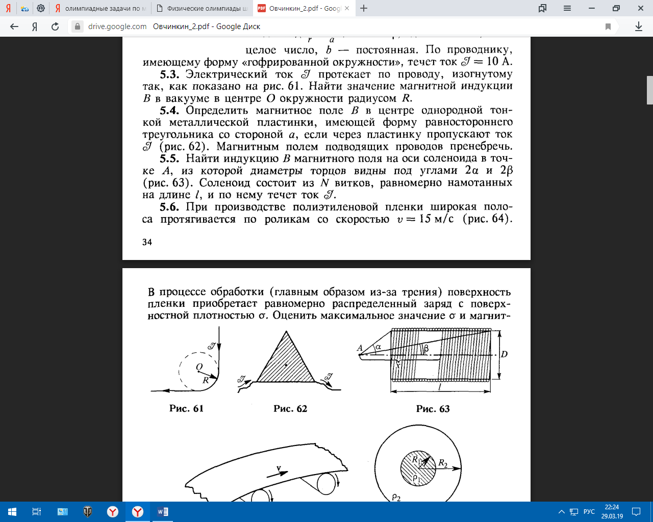
Задачи для самостоятельного решения
Задача 1. Электрический ток протекает по проводу, изогнутому так, как показано на рисунке. Найти значение магнитной индукции в вакууме в центре окружности радиусом R.
Задача 2. Определить магнитное поле В в центе однородной тонкой металлической пластинки, имеющей форму равностороннего треугольника со стороной а, если через пластинку пропускают ток (рис.). Магнитным полем подводящих проводов пренебречь.
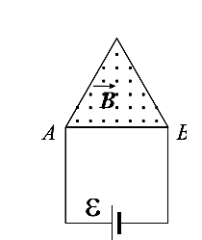
Задача 3. В однородное магнитное поле с индукцией B помещена фигура в виде тонкой металлической пластинки толщины d. Пластинка имеет форму равностороннего треугольника со стороной l (l >> d). Плотность материала. К вершинам А и В треугольник (рисунок) с помощью длинных и мягких проводов подключен источник ЭДС с внутренним сопротивлением R₀. Найдите ускорение пластинки. Массой и сопротивлением подводящих проводов, а также сопротивлением пластинки пренебречь. Плоскость фигуры перпендикулярна магнитному полю.
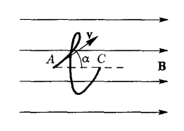
Задача 4. Электрон влетает в постоянное магнитное поле (рисунок) и находясь в точке А, обладает скоростью v, образующей с направлением поля угол α. Затем описав один виток винтовой линии, он оказывается в точке С. Чему равно расстояние АС.
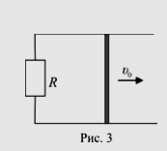
Задача 5. По горизонтальным параллельным рельсам, расстояние между которыми равно d, может скользить без трения перемычка, масса которой равна m (рис.). Рельсы соединены резистором с сопротивлением R и помещены в вертикальное магнитное поле, индукция которого – В. Перемычке сообщают скорость υ₀. 1) Найти путь, пройденный перемычкой до остановки. 2) Найти время, за которое скорость перемычки уменьшится в N раз.

